

Ε Λ Λ Η Ν Ι Κ Η Δ Η Μ Ο Κ Ρ Α Τ Ι Α
ΥΠΟΥΡΓΕΙΟ ΠΑΙΔΕΙΑΣ
ΚΑΙ ΘΡΗΣΚΕΥΜΑΤΩΝ
ΠΕΡΙΦΕΡΕΙΑΚΗ ΔΙΕΥΘΥΝΣΗ ΠΡΩΤΟΒΑΘΜΙΑΣ &  ΔΕΥΤΕΡΟΒΑΘΜΙΑΣ ΕΚΠΑΙΔΕΥΣΗΣ ΗΠΕΙΡΟΥ |  |  | Άρτα, 18 Αυγούστου 2021
Δ/ΝΣΗ ΠΡΩΤΟΒΑΘΜΙΑΣ ΕΚΠΑΙΔΕΥΣΗΣ ΑΡΤΑΣ |  |  | Αρ. Πρωτ.:4286
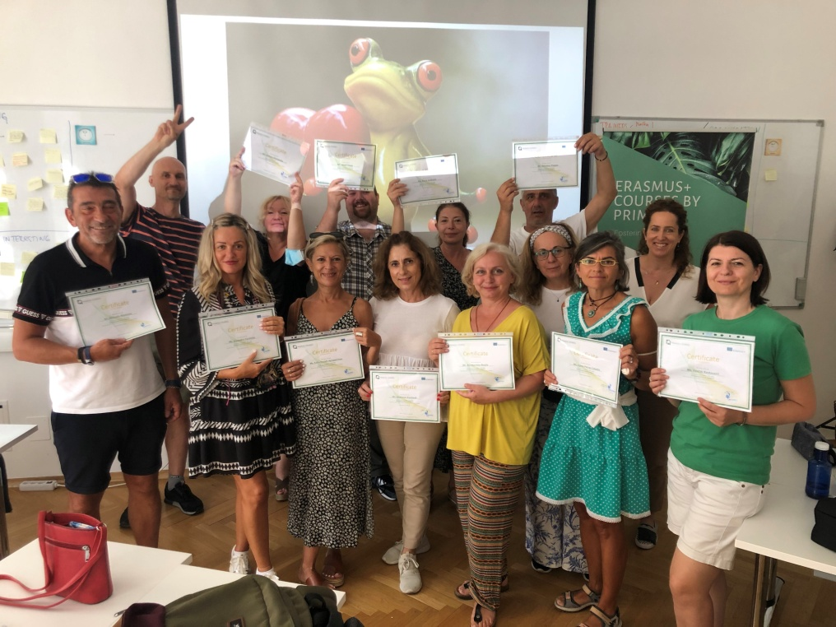
Δ Ε Λ Τ Ι Ο Τ Υ Π Ο Υ
Στο πλαίσιο σχεδίου Κοινοπραξίας Erasmus+ KA01, που συντονίζει η ΠΕΔΙΕΚ Ηπείρου, με κωδικό: 2020-1-EL01-KA101-077952 και τίτλο: «Μεταβαίνοντας από την παραδοσιακή διδασκαλία σε καινοτόμες εκπαιδευτικές μεθόδους για ένα σχολείο χωρίς αποκλεισμούς», διεξήχθη η 1^{η} κινητικότητα στη Λιουμπλιάνα της Σλοβενίας από 08.08.2021 έως 14.08.2021, στην οποία συμμετείχαν:
- Η Επιστημονική Υπεύθυνη του σχεδίου, η Δρ. Βασιλείου Κλεοπάτρα- Διευθύντρια ΔΙ.Π.Ε. Άρτας και οι κάτωθι εκπαιδευτικοί από οχτώ σχολεία της ΠΕΔΙΕΚ Ηπείρου:
- 10ο Δημοτικό Σχολείο Ιωαννίνων- Αγιοπετρίτου Σοφία, Μουσικός
- Δημοτικό Σχολείο Καλπακίου Ιωαννίνων- Μάστορας Μιλτιάδης, Διευθυντής
- Δημοτικό Σχολείο Αγίου Σπυρίδωνα Άρτας- Κωσταβασίλη Βασιλική, Δασκάλα
- Δημοτικό Σχολείο Χαλκιάδων Άρτας-Κουτσούκη Αναστασία, Διευθύντρια
- 1ο Δημοτικό Σχολείο Φιλιππιάδας Πρέβεζας- Παππά Μαρία, Δασκάλα
- 3ο Δημοτικό Σχολείο Ηγουμενίτσας, Παπαδιά Αικατερίνη, Δασκάλα
- 21ο Δημοτικό Σχολείο Ιωαννίνων, Μπούλια Κωνσταντίνα, Δασκάλα
- Δημοτικό Σχολείο Κιρκιζατών Άρτας, Παππάς Νικόλαος, Προϊστάμενος

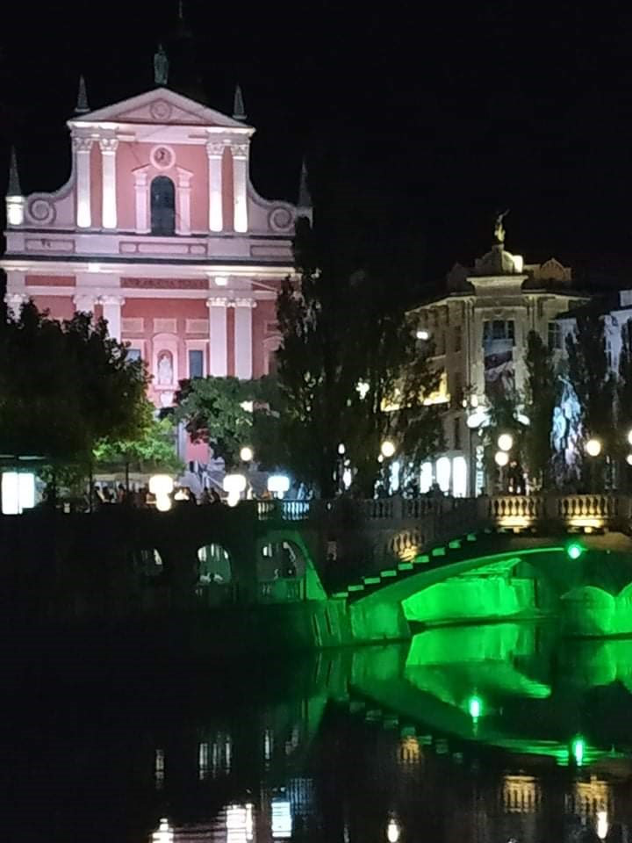
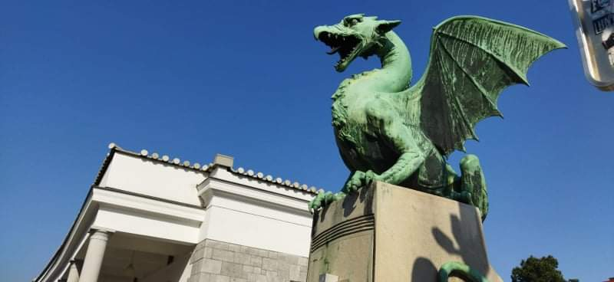
Οι συμμετέχοντες στην κινητικότητα, επιμορφώθηκαν στην πρώτη από τις τρεις θεματικές του σχεδίου, ήτοι: Την καλλιέργεια της συναισθηματικής νοημοσύνης και ενσυναίσθησης των εκπαιδευτικών και των μαθητών τους:
("Developing emotional intelligence").
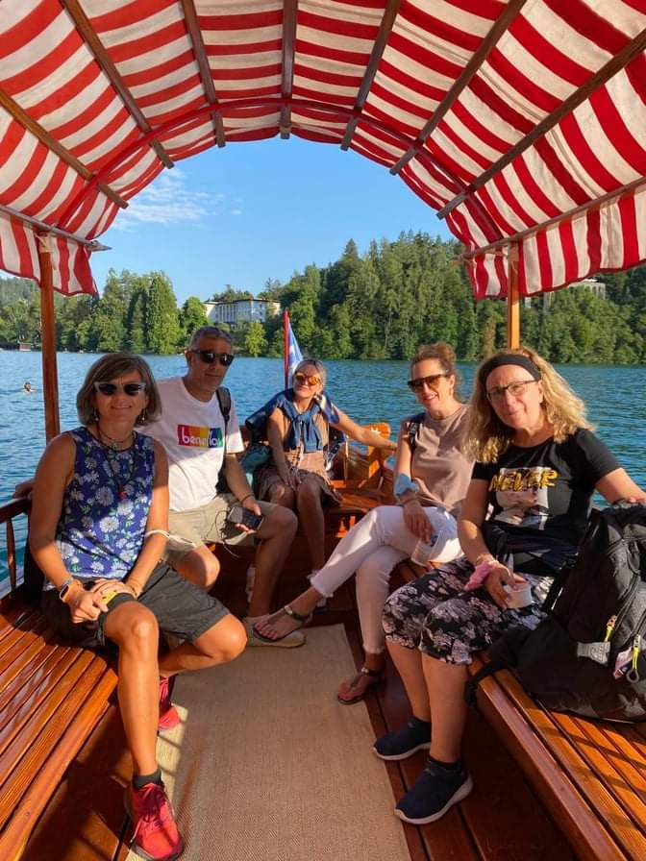
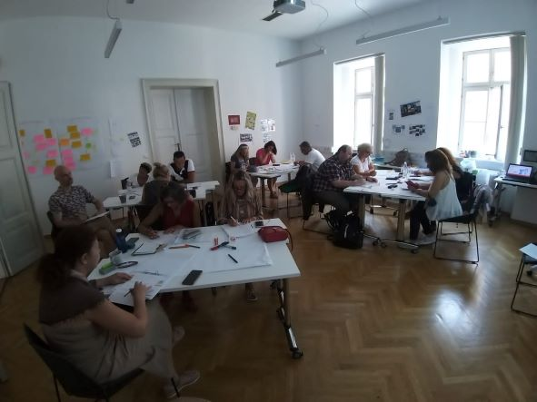

Η επιμορφωτική δραστηριότητα διεξήχθη στη Λιουμπλιάνα της Σλοβενίας από τον οργανισμό Primera και οι συμμετέχοντες εκπαιδευτικοί ανέλυσαν τα εξής:
-Την ανάπτυξη της συναισθηματικής νοημοσύνης η οποία συμβάλλει στη μείωση του εργασιακού άγχους και της εξουθένωσης του εκπαιδευτικού, τον καθιστά ικανό να διαχειρίζεται με αποτελεσματικότερο τρόπο δύσκολες καταστάσεις, εντάσεις και συγκρούσεις μεταξύ των μαθητών, αλλά και αμερόληπτο, δικαιότερο, δεκτικό στο να δίνει ίσες ευκαιρίες σε όλους και ιδιαίτερα στους πιο αδύναμους μαθητές.
-Την αξιοποίηση τεχνικών που οδηγούν στην ψυχολογική υποστήριξη, συναισθηματική ενδυνάμωση και τόνωση της αυτοπεποίθησης των μαθητών.
-Τις βιωματικές τεχνικές καλλιέργειας της ενσυναίσθησης των μαθητών, της διαχείρισης των συναισθημάτων τους, της ανάπτυξης θετικής συμπεριφοράς απέναντι στην ετερότητα.

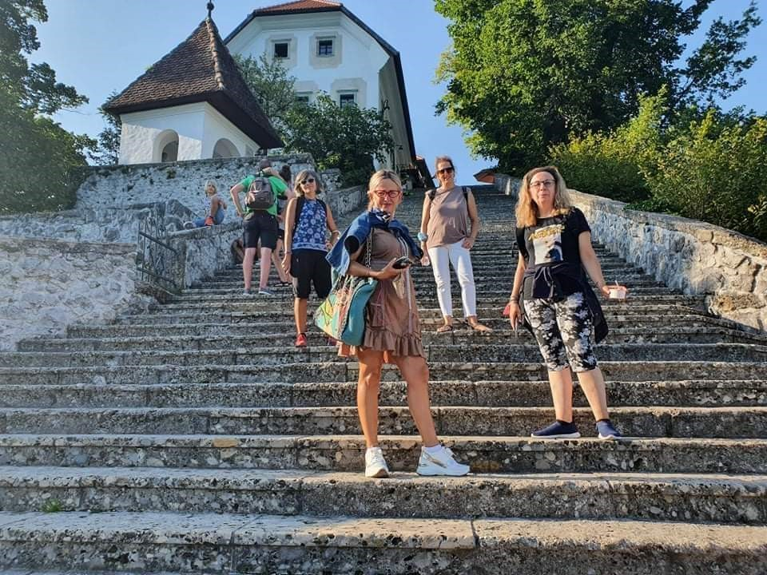

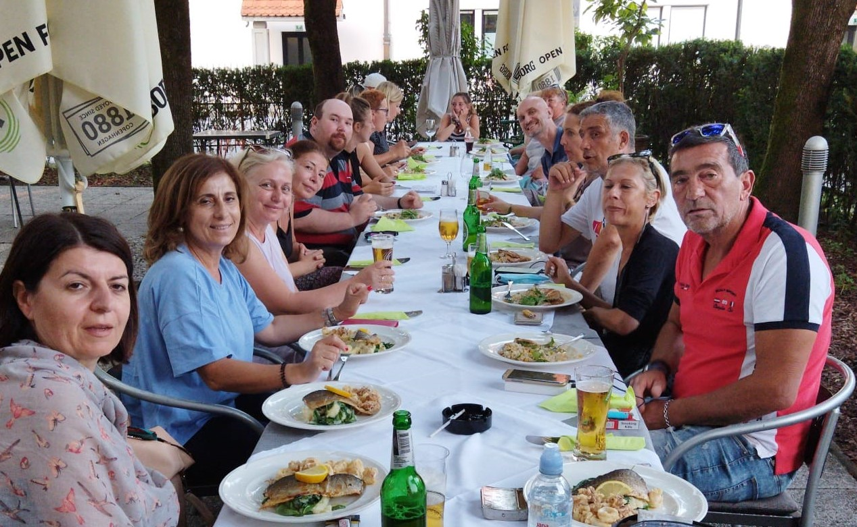

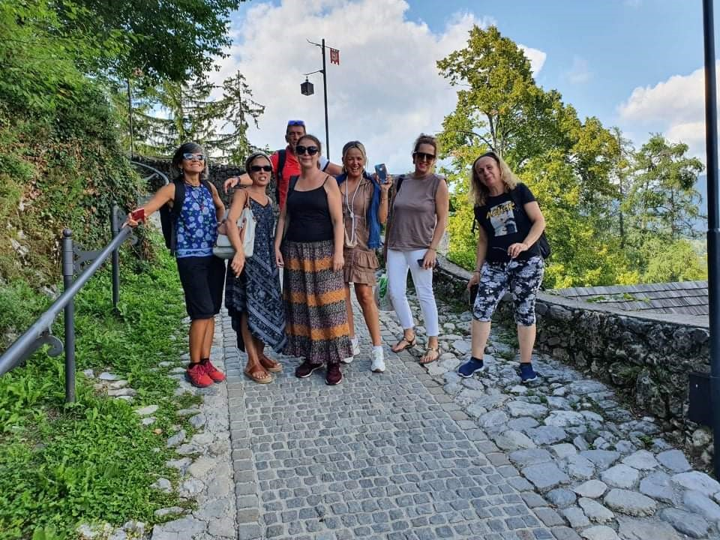

Καθ’ όλη τη διάρκεια της δραστηριότητας επετεύχθη πολιτιστική επικοινωνία μεταξύ των συμμετεχόντων από διαφορετικές χώρες, γνωριμίες, ανταλλαγές απόψεων και καλών πρακτικών σε εκπαιδευτικά θέματα.. Τέθηκαν επίσης οι προϋποθέσεις συνεργασιών για σχέδια e-Τwinning μεταξύ των εκπαιδευτικών που συμμετείχαν σε μια διεθνική τάξη τα μέλη της οποίας προέρχονταν από Ελλάδα, Κροατία, Ισπανία, Ουγγαρία, Πολωνία και Γερμανία.

Κατά την ολοκλήρωση και των τριών επιμορφώσεων οι συμμετέχοντες αναμένεται να είναι σε θέση:
-Να συνδέουν δραστηριότητες τυπικής και μη τυπικής μάθησης,
-Να βελτιώνουν τις δεξιότητές τους στην Αγγλική γλώσσα και στη χρήση των νέων τεχνολογιών,
-Να ενισχύουν τις επικοινωνιακές και διαπροσωπικές τους ικανότητες,
-Να αναλαμβάνουν πρωτοβουλίες συμμετοχής σε νέα Ευρωπαϊκά Προγράμματα.

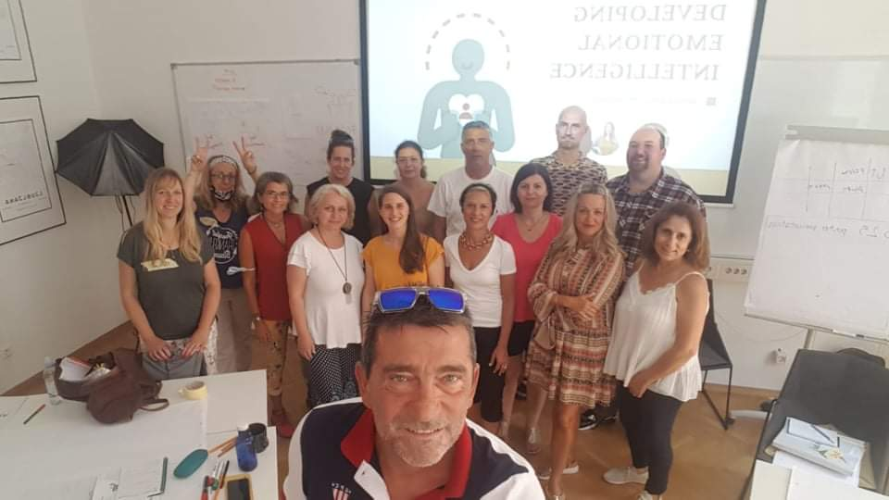

Εύχαρις Γουβέλη  Γραφείο Ευρωπαϊκών Προγραμμάτων  ΠΕ.ΔΙ.ΕΚ. Ηπείρου |  | Κλεοπάτρα Βασιλείου  Διευθύντρια Π.Ε. Άρτας  Επιστημονική Υπεύθυνη του Σχεδίου

